初一英语线上教学案例成果、经验及感悟
西安市第七十一中学 张昕瑶
摘要：
由于这次新冠疫情，为了最大响应国家号召，我校施行暂缓开学的政策，所有课程都转为线上模式。网课这种新型的教学模式，如此大范围的使用，也是头一次，所以我在网课开始之前，就对网课进行过一次全方位的调研学习，求得就是最大程度的将传统课堂的一切优点都能植入线上课堂。那么我的论文会以初一英语线上课堂为教学案例进行分析，得出我的一些成果、经验及感悟。

关键词：
线上互动；语音早读；作业展示；资源分享；教师监管；网课吸引力；课后答疑

- 我的一节英语在线听说课的流程：
1. 7：30-8:30，组织学生进行英语早读：
学生在班级群内发早读朗读语音，视频或照片。之后，对学生的早读进行点评和指导。（如图1）。
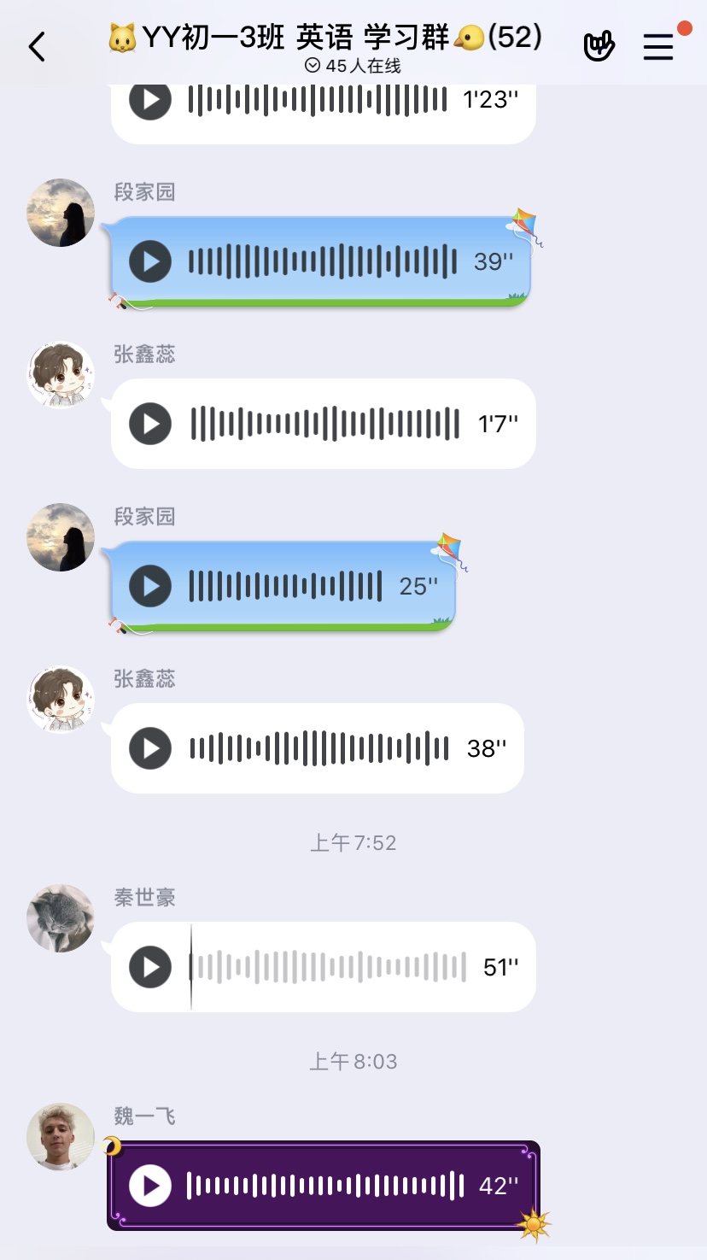
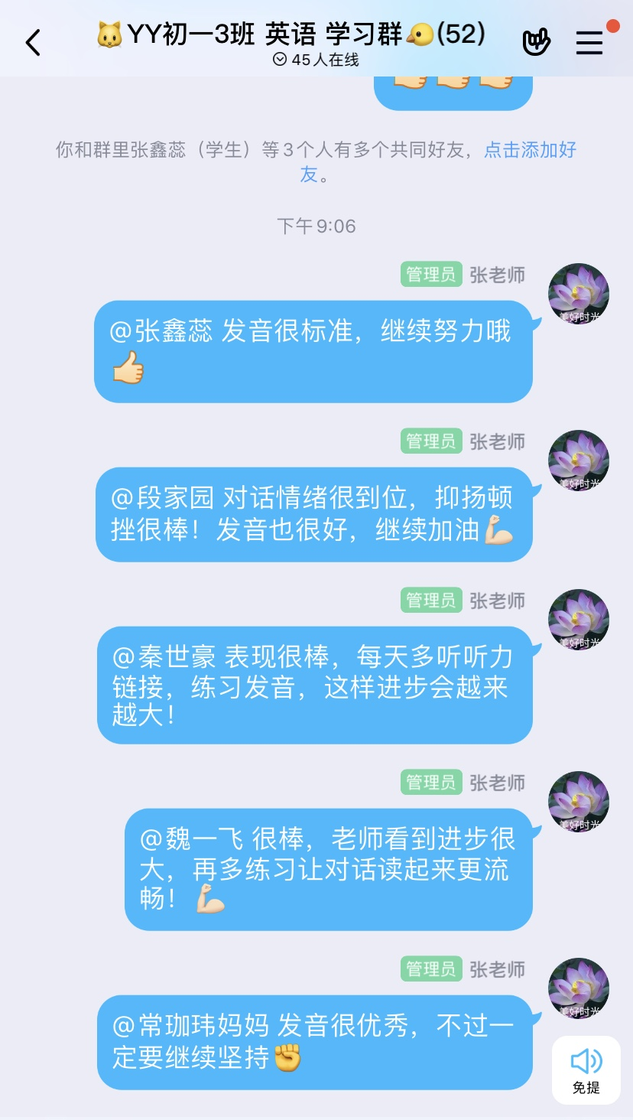

理由和好处：通过这种方式，一是可以对学生的发音进行纠正，同时可以鼓励学生。二是同时让学生尽快进入学习状态。最后可以使学生了解别人的学习态度，带动同学们学习起来，使学生互相激励。
图1

2. 8:30正式开始第一节英语听说课：
首先利用直播平台播放相关导入视频，吸引学生的注意力，引出今天所要学习的重点内容，让学生模仿视频当中的知识点进行造句练习，并且让学生把句子写下来以照片或视频的方式分享给全班，进行全班的线上传阅，之后老师进行讲评。
理由和好处：这样做的好处是，有助于提高老师对于学生的监管力度，增加学生课堂的参与度，提高学生的学习注意力。此外，传阅优秀同学的练习，可以引发学生之间的良性竞争，让学生更直观的了解优秀同学的习题完成情况，使学生互相激励，共同进步。
之后，在线为学生播放听力，组织学生在线跟读，以及学生分小组进行在线角色扮演对话。板书上的设计以白板、彩笔为主（如图2）。
理由和好处：小组讨论，跟读和板书都是传统课堂中通常会出现的教学方式。通过对网课硬件和软件的挖掘，尽可能最大程度的还原学生们熟悉的教学方式，有利于同学们感受课堂氛围，从而提高学生们的学习效率。
通过不同颜色的板书刺激学生的视觉，从而提高课堂吸引力，使同学对于重点内容一目了然。

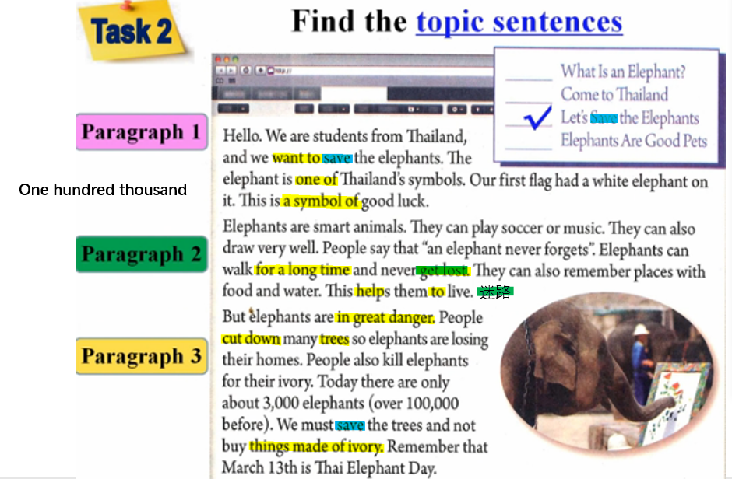
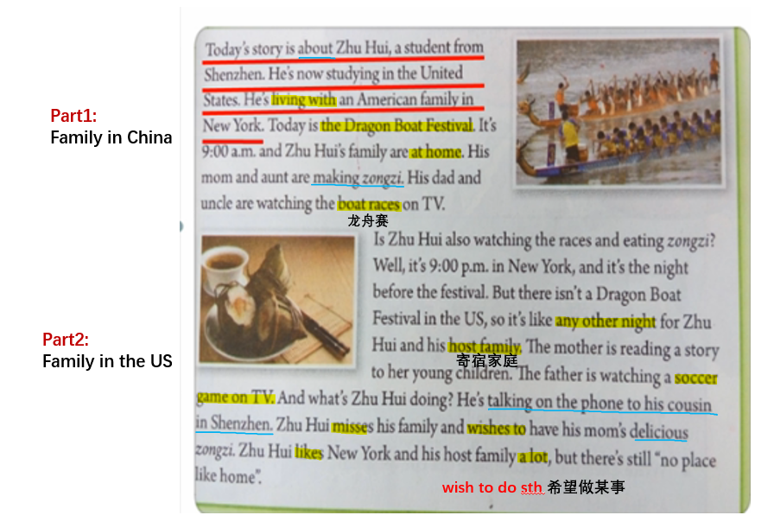
图2

课堂的最后，会展示学生优秀的作业，以及出现典型错误的作业图片，对全班同学进行分析、鼓励（如图3）。
理由和好处：这一点是可以让同学们了解到优秀同学的作业态度，从而起到带头作用，通过一些优秀的作业，可以对一些对英语学习比较困难的同学起到榜样作用。同时也可以让作业优秀的同学有继续努力的动力，从而激发全班同学的学习兴趣和动力。
另一方面，作业是检测，巩固学生学习情况的最好方式，通过线上讲解作业，使得一些重点难点得到在此的复习，使得学生对于自己的不足进行弥补。

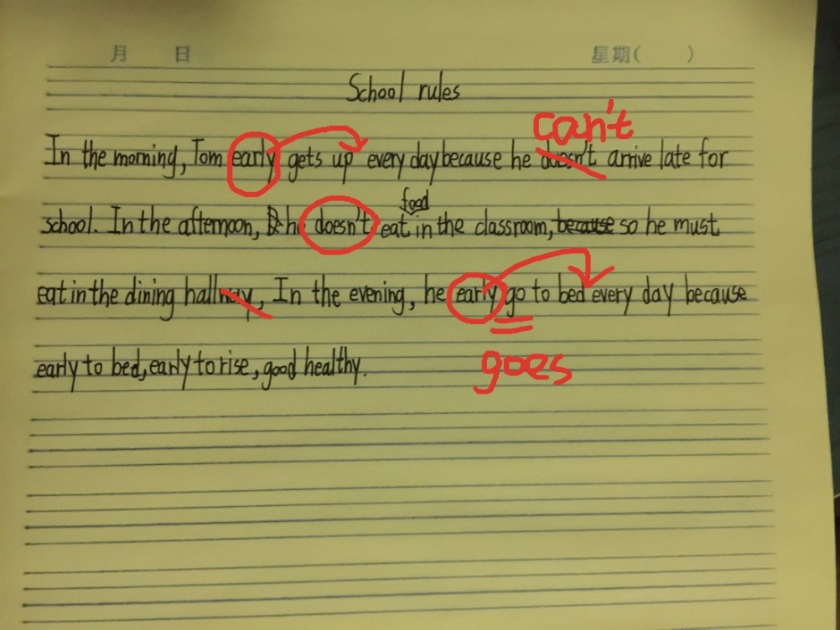
图3

3. 课后学习：
在班级群发同步的线上优秀教学资源，并且布置当天的作业（如图4）。
理由和好处：让学生对于一天的知识点进行一轮巩固学习。同时充分利用网课资源丰富，学习时间灵活的特点，分享优秀的教学资源。整合网络教育资源，让学生反复观看，对于重点难点内容可以有一个更好的巩固。


图4

二、对于线上网课的改进看法：
通过这段时间的网络线上教学，我对平时网课课堂教学做出了几点改进措施，在此分享一下这些改进的措施和成果。
1.相较于课堂教学，网课教学时，老师对学生的监管力度变弱，会导致学生学习效率下降。对此，我有三点解决办法：
① 如在英语网课中，我会随时随机在线抽学生回答问题，这是一种提高学生上课注意力的方法；
② 为了提高老师的管控力度，维持网课课堂纪律，疫情期间，我会请在家里的家长代替老师监督学生上课，以此提高学习效率；
③ 每天早上进行早读，组织学生在家录制大声朗读、背诵的视频和语音，并发送到班级群内，以此监督学生是否认真对待学习，此外，这可以间接起到带动、激励其他学生学习，从而引发良性竞争。
基于以上三点，我会对于最近的网课课堂教学的一些成果进行展示（如图5）。
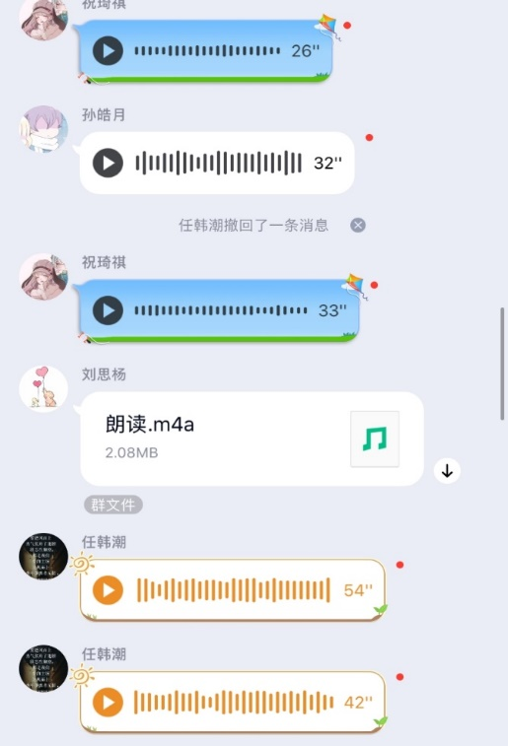
图5

2.相较于传统课堂，网课的教学资源更加丰富，方式也多种多样，主要有以下几个方面：
① 网课可以呈现的教学形式比较多，比如录制微课、录屏录像、播放视频等；
② 学生可以通过网络搜寻其它教育平台的优秀资源，例如名师课堂等，老师也能在线直接分享给学生，资源可以反复观看。
接下来，我对于网课教学形式的发掘有以下几点成果（如图6）。
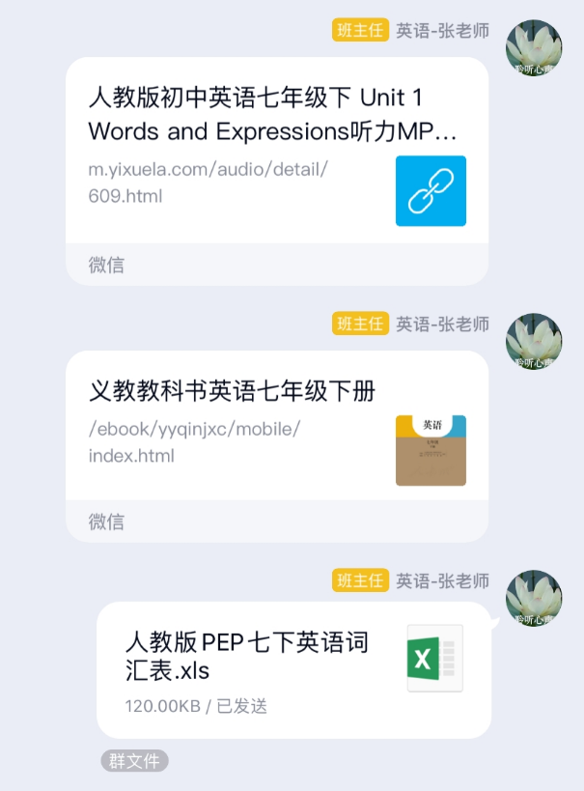
图6

3.老师与学生上网课时的互动不多，那么课后答疑就显得更为重要。对此，有以下几点方式，既可以增加与学生的互动性，也可以解答学生疑惑，巩固所学知识。
① 给学生在线分享模范优秀的作业图片，相较于传统课堂，传阅作业的效率并不高，而在线分享学生的模范作业，可以使学生更加清晰的反复浏览，不用额外花费课堂传阅的时间；
② 除了优秀作业以外，对于作业中的典型错误，通过线上分享的模式能让学生更加直观地感受并及时改正；
③ 传统课堂中，老师上课时对知识点讲一两遍，学生可能无法来得及消化，而网课可以通过录屏或回放的方式，记录教学过程，答疑课程的录屏视频、语音等可以发给学生，学生可以反复观看，直到彻底消化。
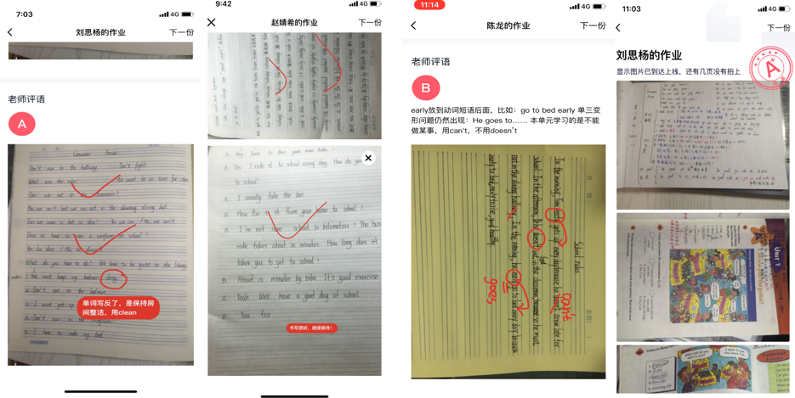
接下来是我就最近网课课后答疑期间记录的一些成果（如图7）。
图7

4.网课虽然是线上教学，但也有与传统课堂的共同处。
① 关于板书部分，传统课堂是在黑板上书写板书，而网课平台提供白板、彩色画笔等方式，还可以配合老师准备的速写板，就可以完美重现课堂板书；
②对于学生上黑板写题，网课可以通过通话视频框，将学生做题步骤过程录制下来让全班观看；
③ 通过麦克风和扬声器，可以做到全班集体朗读、跟读。
接下来，就我最近记录的关于板书、跟读等成果进行展示（如图8）。
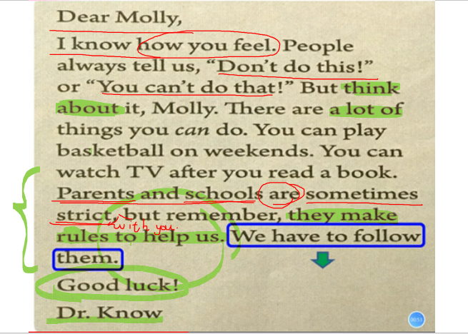

图8

5.由于老师的监管力度降低，所以提高网课的吸引力，促使同学主动学习就更是一种重要的措施。
① 规划每一课目标：一节课重点不要太多，分解大目标成小目标，一节课不要输出太多知识点，分层分批的进行教学；
② 提前了解学生的个体状况，做到有针对性地备课。
③ 关于备课方面，平时上课对于时间、内容计划都需要进行彩排，特别是上网课时，最好可以事先录制一遍，这样可以更好地规划课程进度；
④ 关于讲课方面：注重与学生的互动，确认学生是否明白？问题是什么？每个重点和一节讲完了，一定要回顾、总结；
⑤ 课后要及时与学生沟通，获得他们的问题和建议。反馈是帮助改善的好办法，要注意的一点是，并非所有反馈都要改进，要分辨哪些是有价值的反馈；
⑥ 多听优秀老师的课程，学习他们的优点，也可以找其他老师听自己的课，发现自己的不足。

以上就是我在疫情期间线上教学的一些经验总结和教研感悟，若有不足之处，希望各位老师能够及时指正。
在此感谢各位老师！

